Меры государственной поддержки семей с детьми в Республике Татарстан

Министр труда, занятости и социальной защиты
Республики Татарстан Эльмира Зарипова

14.05.2015г.

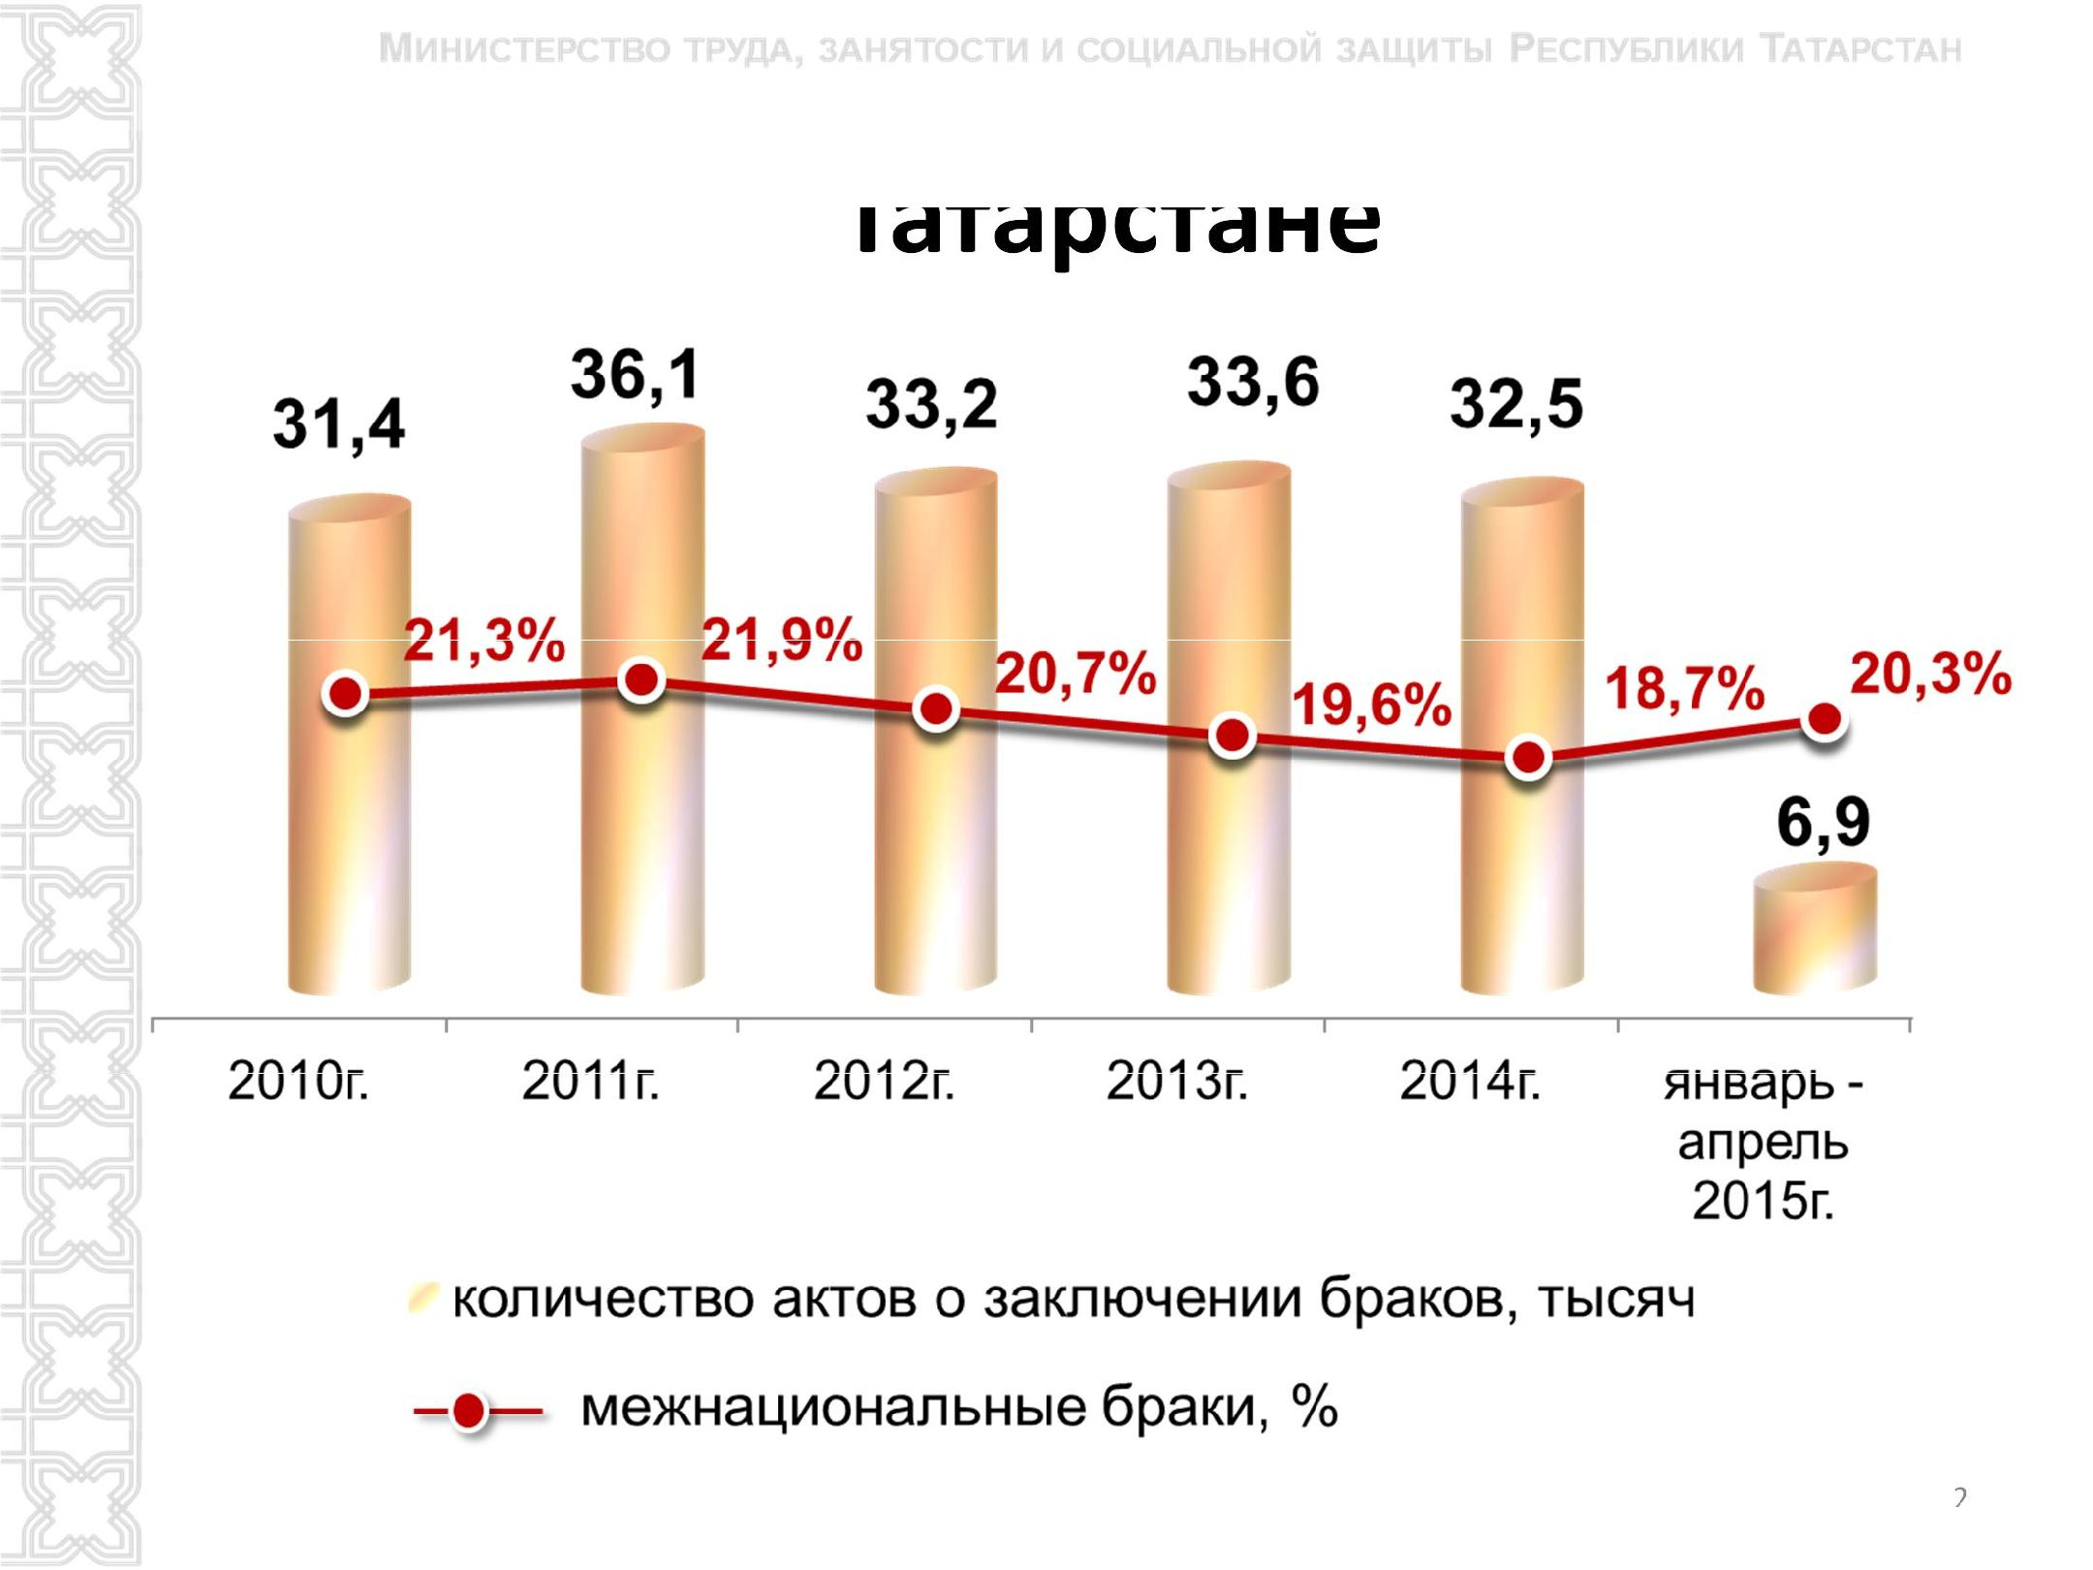Динамика регистрации браков в

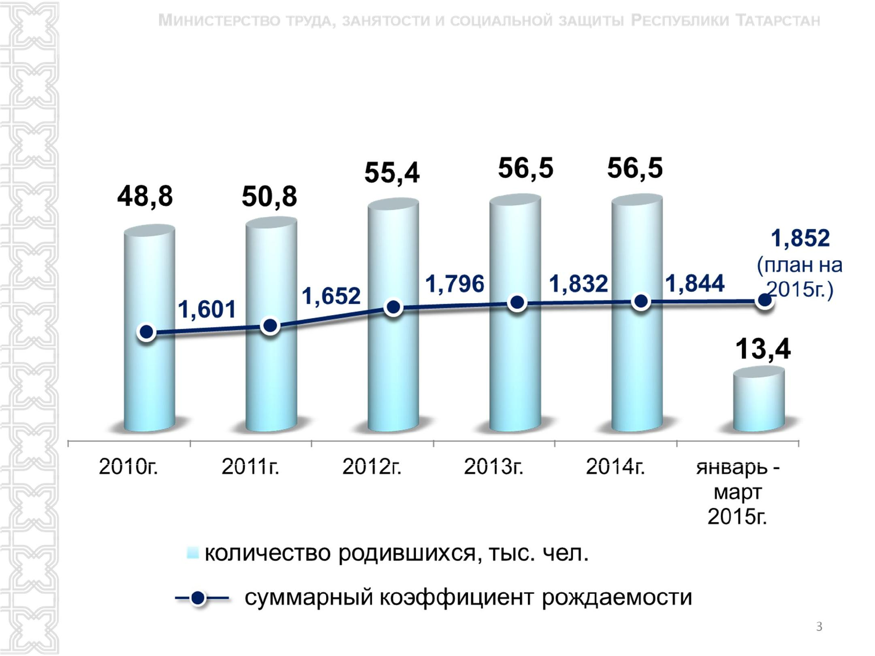Показатели рождаемости в Татарстане

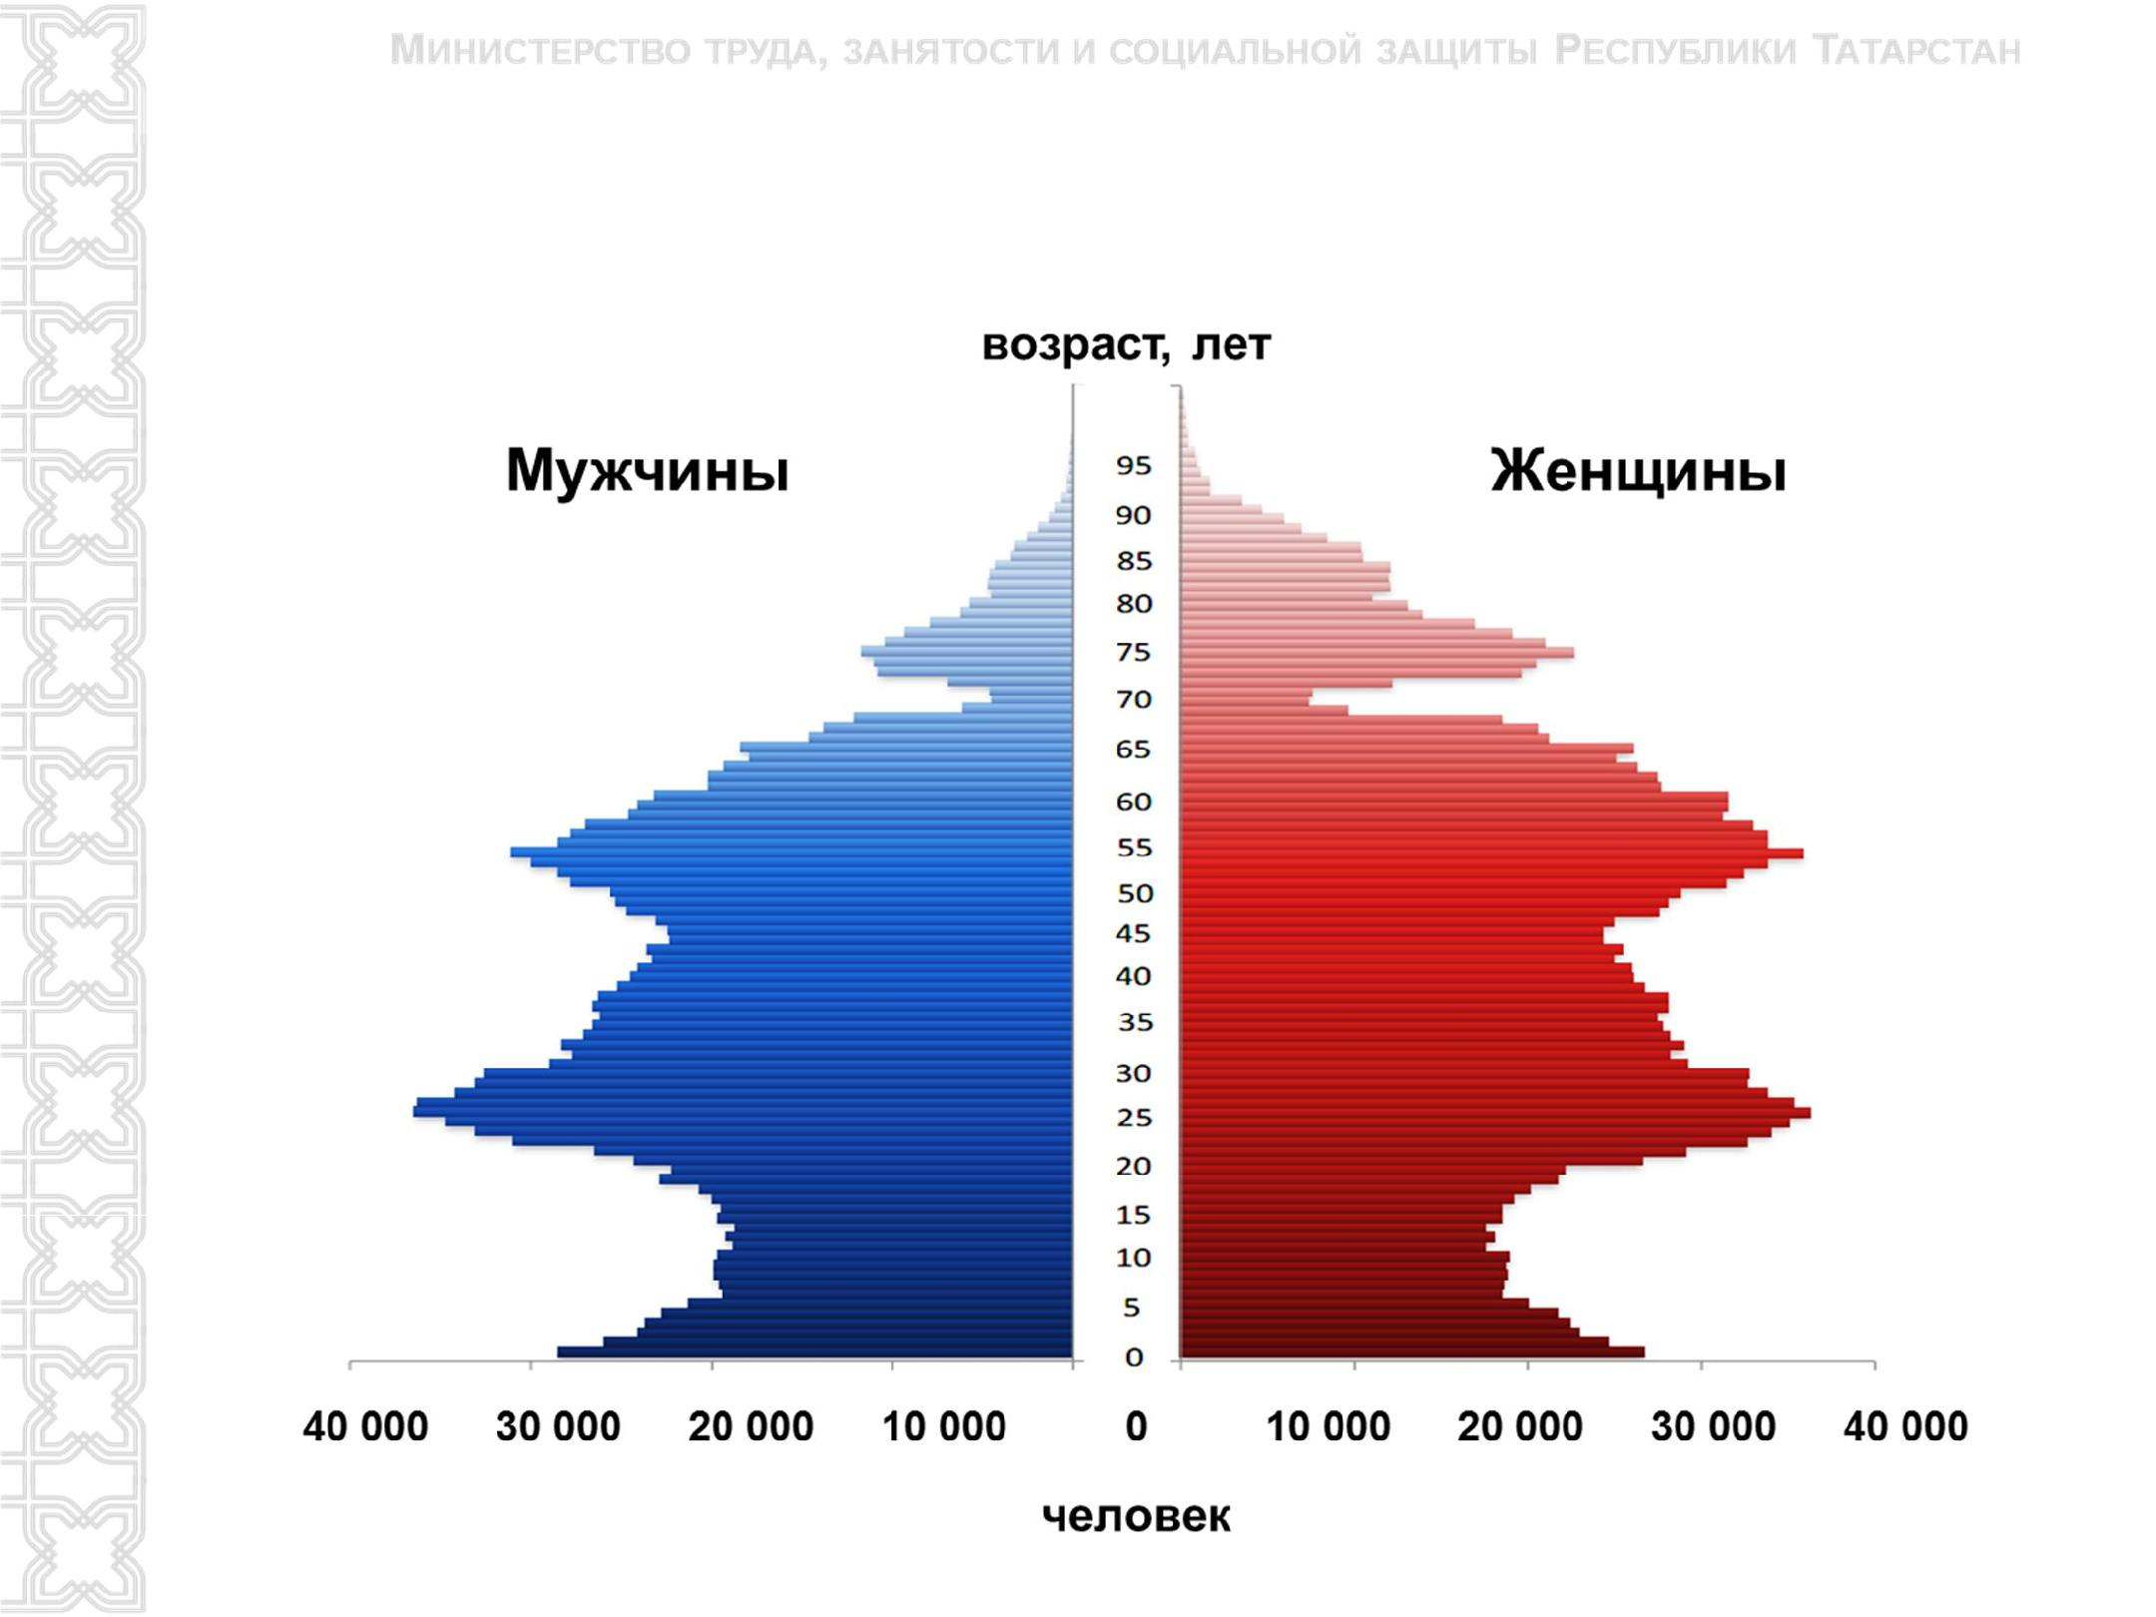Возрастно-половая структура населения Республики Татарстан на начало 2014 года

Итоги предоставления материнского капитала в Татарстане

С 2007 года в Республике Татарстан выдано 178 975 сертификатов на получение материнского капитала.

55,8% |  |  |  | Доля рождений 1-х и
44,6% |  | 40,9% |  | последующих детей
 |  |  |  | 2007г.
 | 33,8%
 |  |  |  | 2014г.
 |  |  | _{7,9%}11,5% | 2,5% ^{3,0%}
1-й |  | 2-й | 3-й | 4-й
ребенок |  | ребенок | ребенок | ребенок
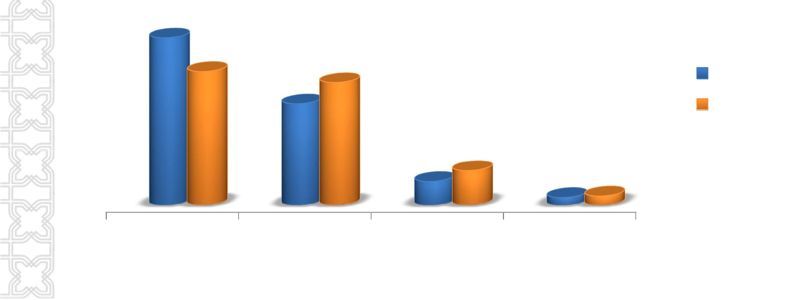

Улучшение жилищных условий семей республики

 | Кол-во
Наименование программы | получателей,
 | семей
Предоставление земельных участков | 23 268*
многодетным семьям
Предоставление жилищного сертификата | 191*
семьям с 5-ю и более детьми
Государственная поддержка семей на
уплату соц. ипотеки при рождении 2-го | 4 000
ребенка в 2014 году
* с начала реализации мероприятия

6

Строительство детских садов в Республике Татарстан
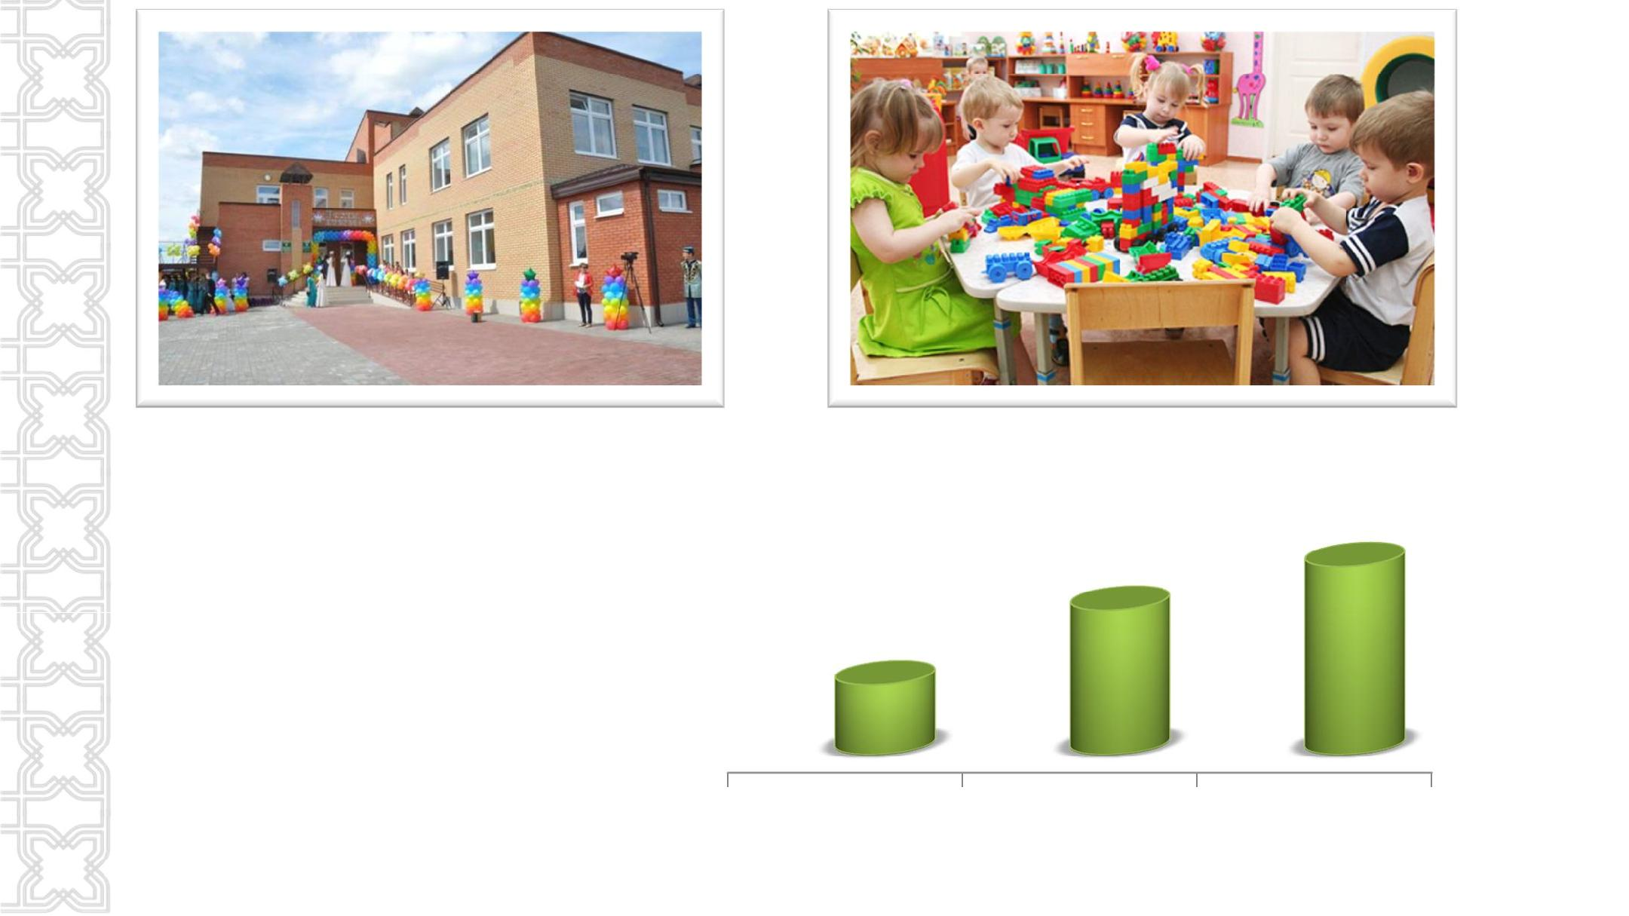

Количество построенных детских садов

56

27

73

2013г. 2014г. 2015г.
7
(план)

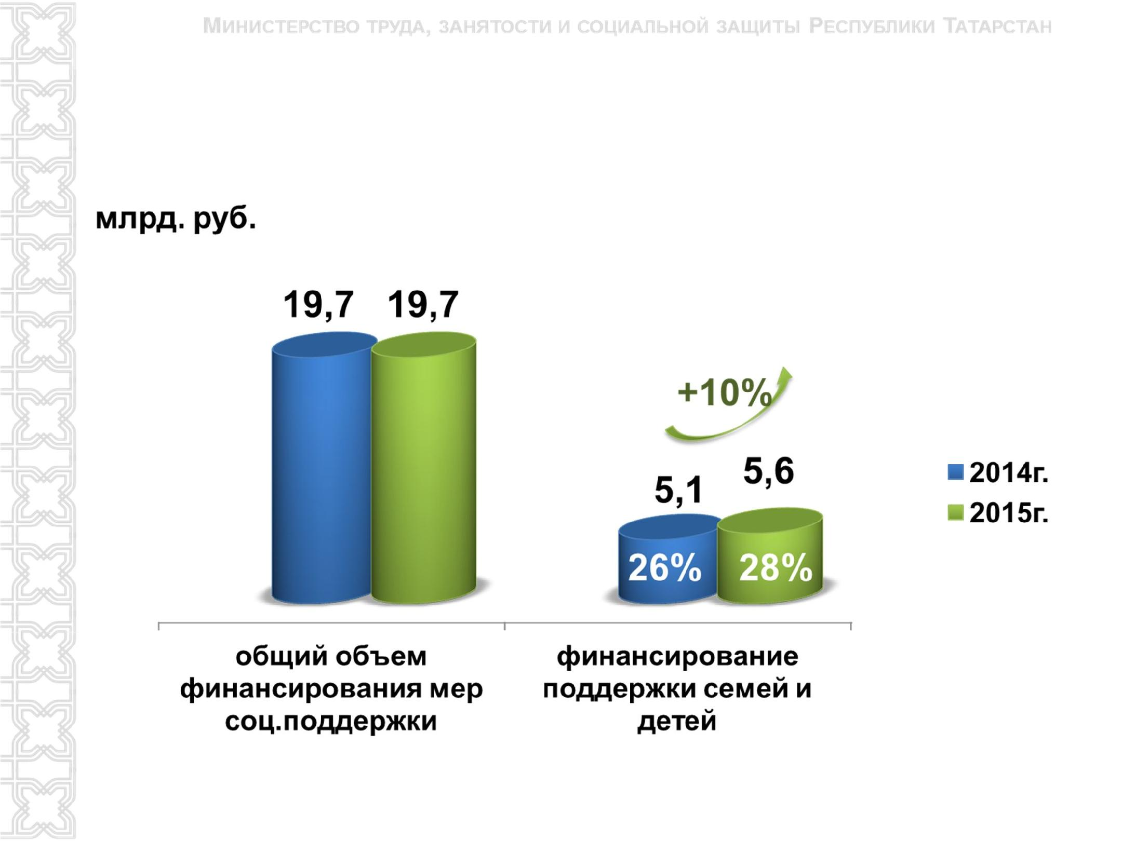Финансирование мер социальной поддержки семей и детей в Татарстане

8

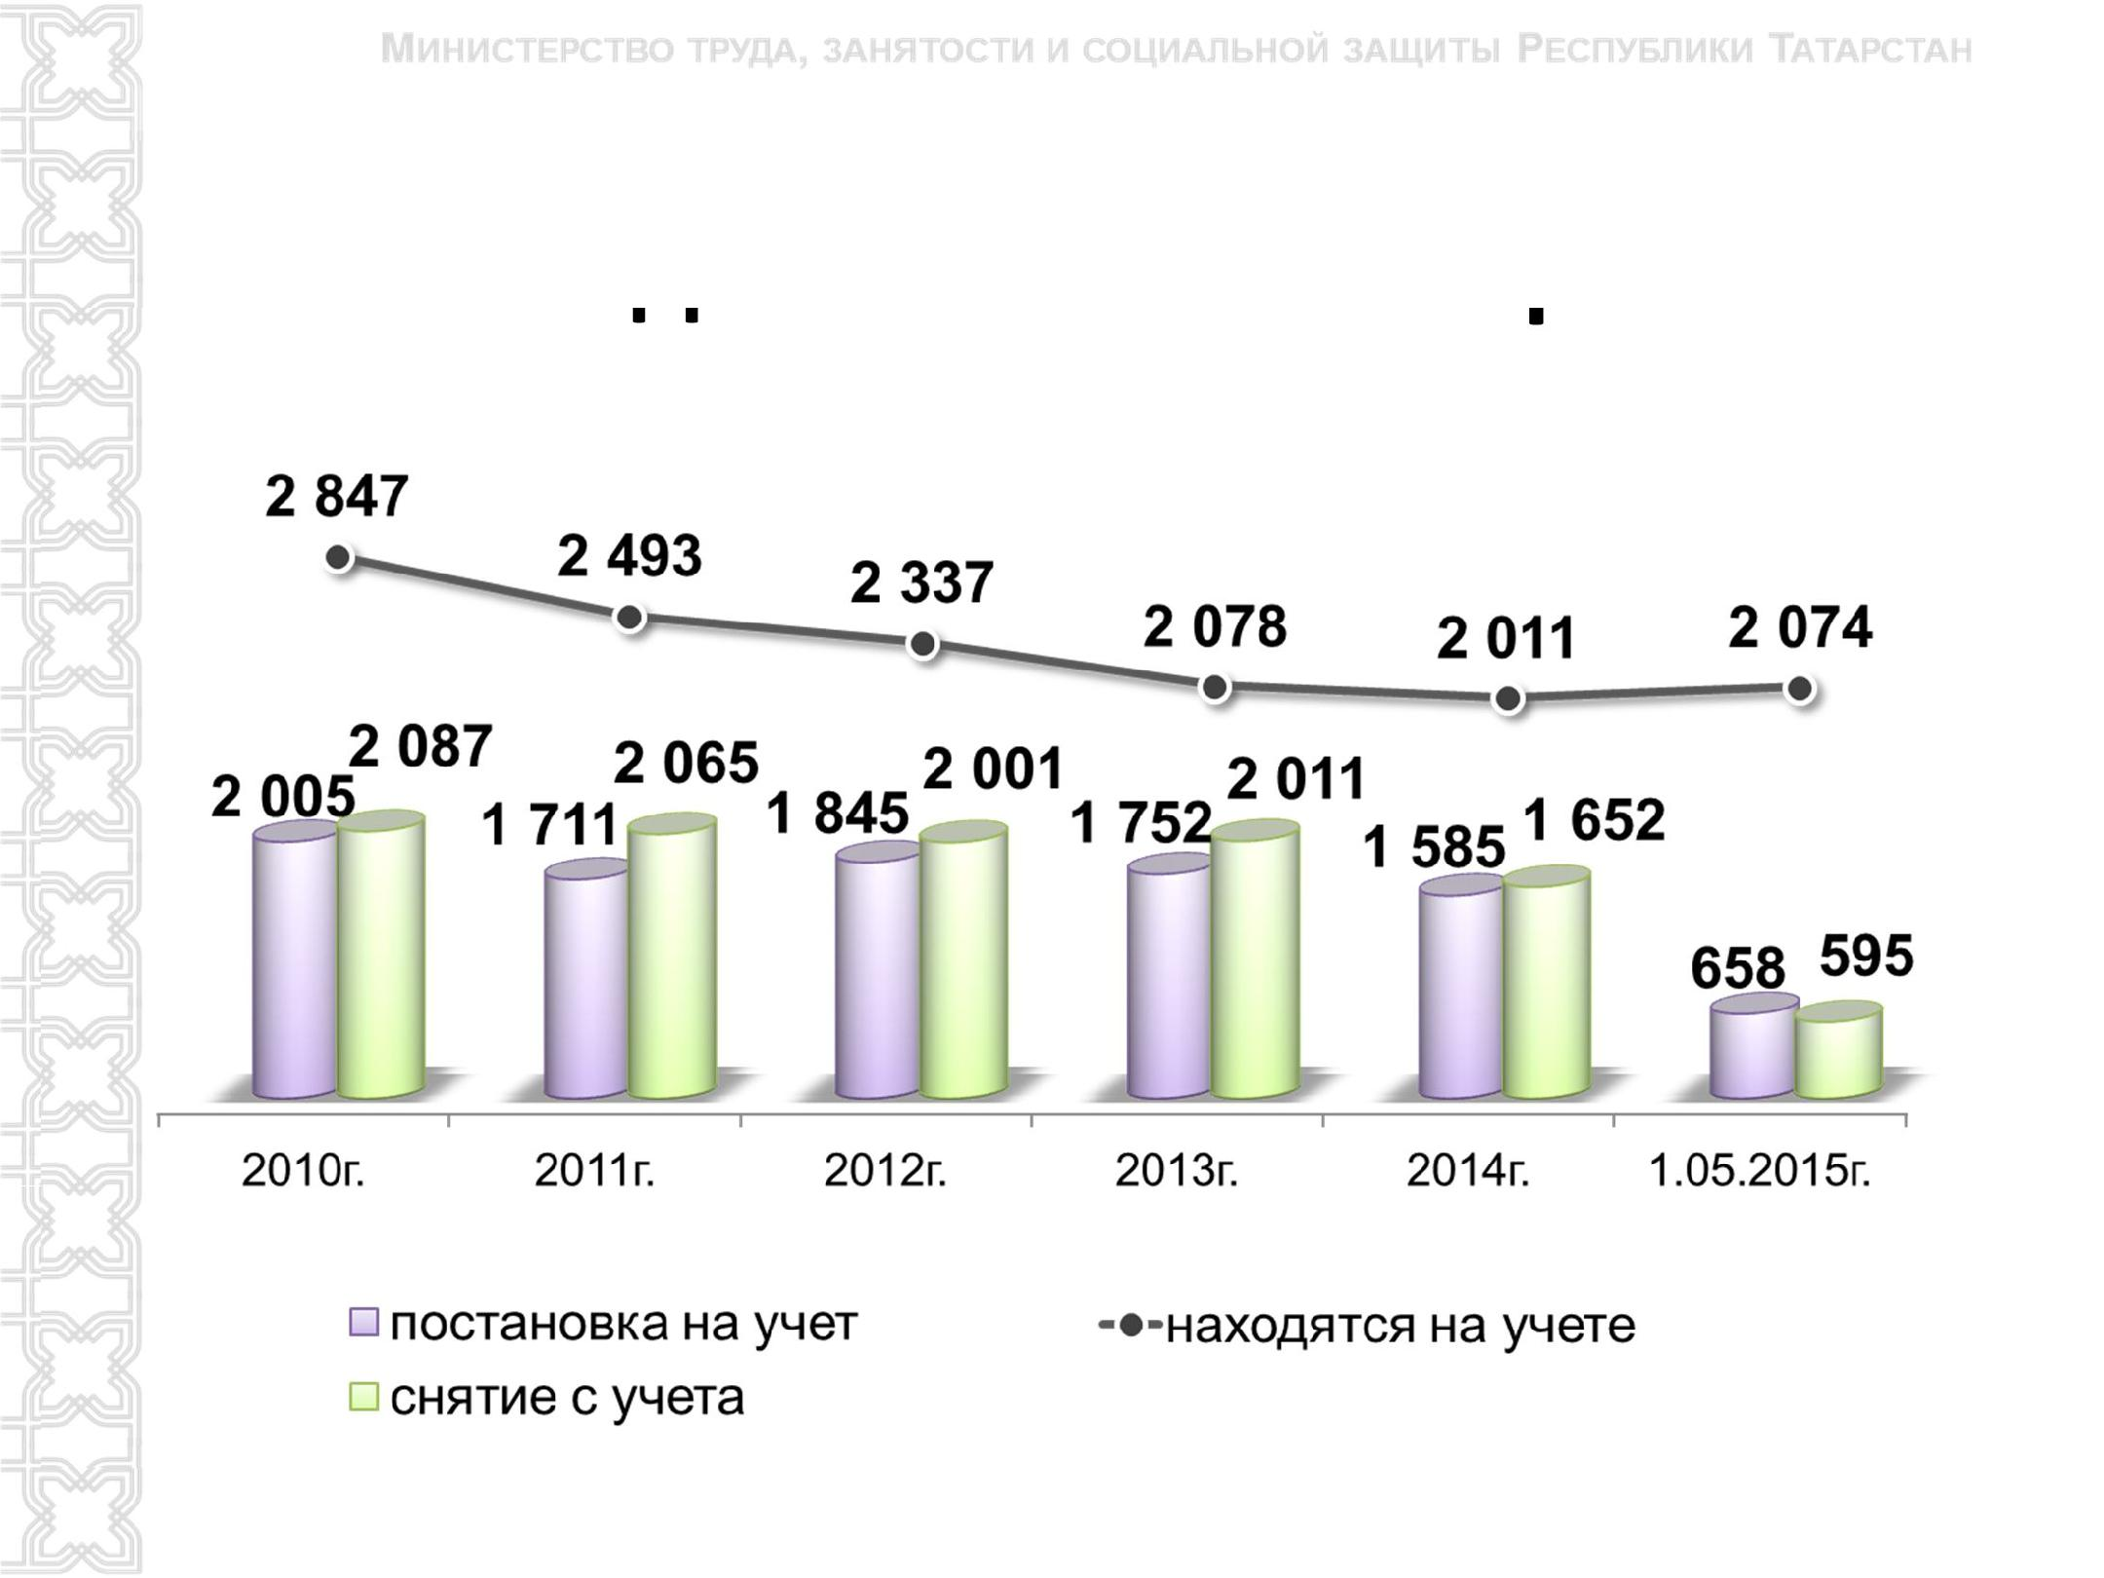Выявление и постановка семей на межведомственный патронат

9

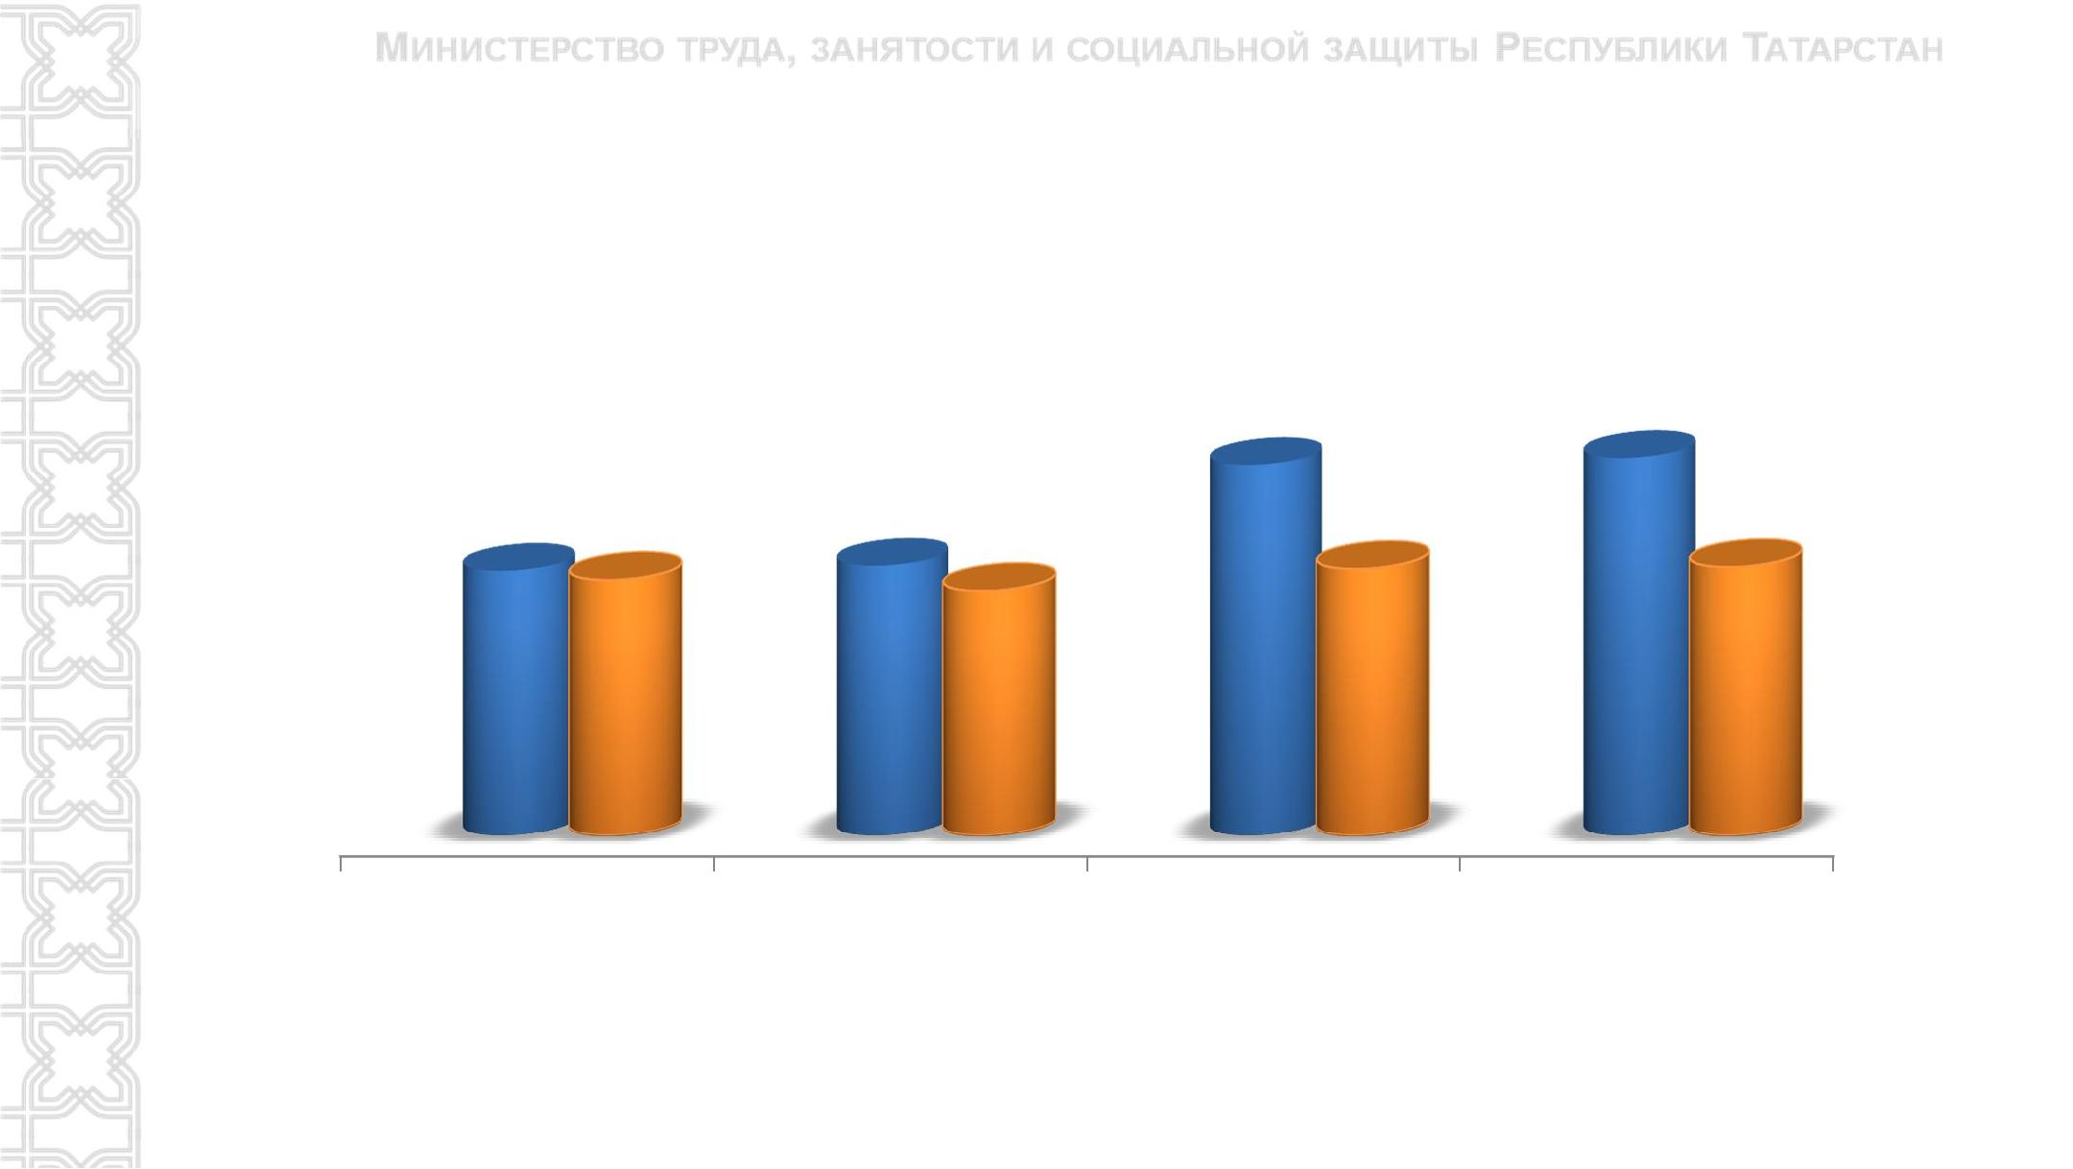Динамика обучения работающих и безработных мам

815 830
582 ₅₆₂ 593 ₅₃₈ 586 590

2012г. 2013г. 2014г. 2015г. (план)

состоящие в трудовых отношениях, чел.

признанные безработными, чел.

За 2014 год в органы службы занятости обратилось за содействием в поиске работы 42,7 тыс. женщин, из которых
трудоустроено 60%.

